江苏省青少年科技中心
苏青科发〔2021〕3 号
★

关于举办第二十届江苏省青少年机器人
竞赛暨第三届江苏省创意编程与智能设计大赛教练员培训班的通知

各设区市科协、有关单位:
为推动第二十届江苏省青少年机器人竞赛暨第三届江苏省创意编程与智能设计大赛的开展，探索在中小学校开展机器人活动及人工智能普及的有效模式，提升科技辅导教师的专业水平，熟悉赛事竞赛规则，确保申报作品质量，有效指导竞赛开展，定于 2021年 4 月12日（周一）-4月15日（周四）举办教练员培训班。具体通知如下：
- 培训时间及地点：
报到时间：4月12日18:00前
培训时间：4月13日-15日
报到地点： 常州金陵明都大饭店（常州市天宁区和平北路 258 号）
培训地点：常州市华润小学（常州市天宁区红梅南路588号）
12日未报到的参会人员请于4月13日上午8：00前在常州市华润小学大报告厅报到。
二、培训对象：
各市及区县机器人竞赛负责人及各校从事机器人竞赛教练员；省内中小学、高中（含职高、中专技校）编程教学骨干教师。2021年度全国青少年人工智能活动特色单位应选派1人（见附件1）。
欢迎各设区市科协项目负责人列席（每市1名）。
三、培训内容：
1、介绍第二十届江苏省青少年机器人竞赛概况和组织工作；详细解读机器人竞赛各项目主题、规则及实际操作，帮助教练员熟悉省赛新规则，进一步提高我省青少年机器人竞赛水平。
2、围绕全国青少年创意编程与智能设计大赛内容和形式，设置专题讲座、创作作品实践、技能测试模拟、分组展示交流及创意试讲等环节，帮助教师了解优秀作品的创作过程和核心理念，提升指导青少年学习人工智能科普知识的专业能力。
具体培训内容参考日程表（见附件2）
四、培训证书：
培训合格者将由江苏省青少年科技中心颁发课时证书。
五、报名办法：
由各设区市科协竞赛负责人汇总本市参加培训人员名单，统一填写报名表（见附件3）并报送电子稿至jssjqr@163.com。报名截止时间为4月9日。现场报名不安排住宿。
联系人：陆老师 、张老师
联系电话：025-86670719 025-86670717
六、培训费用：
本次培训收费900元/人（含材料费等），住宿自理。
七、其他：
1、参加培训的老师需要自带笔记本电脑（创意编程与智能设计比赛培训需用）。
2、报到通知不再另行寄发，培训文件及附件可在江苏省青少年科学教育服务平台http://www.jsstem.org/ 下载。
3、请各市科协、有关单位认真组织派员参加培训。
4、按照疫情防控要求，参会人员进入会场需出示健康码，接受体温测量。
5、本次培训不接受现场报名。
6、学校停车位紧张，请参会人员选择适合的交通方式前往。

附件：
1、2020-2021年度全国青少年人工智能活动特色单位申报名单
2、日程安排（拟定）
3、培训班报名表
4、报到地点及乘车信息


江苏省青少年科技中心
2021年3月26日
附件1：
2020-2021年度全国青少年人工智能活动特色单位申报名单

序号 | 城市 | 学校 | 序号 | 城市 | 学校
1 | 常州 | 常州市第一中学 | 34 | 苏州 | 苏州市吴中区甪直高级中学
2 | 常州 | 常州市觅渡桥小学 | 35 | 苏州 | 太仓市实验小学
3 | 常州 | 常州市武进区湖塘实验中学 | 36 | 苏州 | 太仓市实验中学
4 | 常州 | 常州市武进区实验小学 | 37 | 苏州 | 张家港市第八中学
5 | 常州 | 常州市武进区星河实验小学分校 | 38 | 泰州 | 江苏省兴化中学
6 | 常州 | 常州市武进区雪堰初级中学 | 39 | 泰州 | 泰州市姜堰区溱潼实验小学
7 | 常州 | 常州市新闸中心小学 | 40 | 无锡 | 江苏省锡东高级中学
8 | 常州 | 常州市邹区实验小学 | 41 | 无锡 | 江阴市青阳实验小学
9 | 淮安 | 淮阴师范学院附属中学 | 42 | 无锡 | 无锡市第一中学
10 | 淮安 | 盱眙县城南实验小学 | 43 | 无锡 | 无锡市新吴区鸿山实验小学
11 | 连云港 | 东海县和平路小学 | 44 | 无锡 | 宜兴市培源实验小学
12 | 连云港 | 东海县石湖中心小学 | 45 | 宿迁 | 江苏省宿迁市泗洪县第一实验学校
13 | 连云港 | 东海县石梁河镇第二中心小学 | 46 | 宿迁 | 沭阳县建陵高级中学
14 | 连云港 | 东海县实验小学西双湖校区 | 47 | 盐城 | 滨海县东坎实验小学
15 | 连云港 | 江苏省新海高级中学 | 48 | 盐城 | 阜宁实验小学长春路校区
16 | 连云港 | 连云港市大庆路小学 | 49 | 盐城 | 盐城经济技术开发区实验学校
17 | 连云港 | 连云港市院前小学 | 50 | 盐城 | 盐城市第三小学
18 | 南京 | 南京师范大学附属中学 | 51 | 盐城 | 盐城市毓龙路实验学校
19 | 南京 | 南京市东山小学 | 52 | 扬州 | 宝应县城北初级中学
20 | 南京 | 南京市金陵中学河西分校 | 53 | 扬州 | 宝应县开发区国际学校
21 | 南京 | 南京市力学小学 | 54 | 扬州 | 高邮市实验小学
22 | 南京 | 南京市天印高级中学 | 55 | 扬州 | 江苏省仪征中学
23 | 南京 | 南京市游府西街小学 | 56 | 扬州 | 扬州市江都区国际学校
24 | 南通 | 海安县海安镇仁桥小学 | 57 | 扬州 | 扬州市维扬实验小学
25 | 南通 | 海安县明道小学 | 58 | 镇江 | 丹阳市第五中学
26 | 南通 | 海门市海南中学 | 59 | 镇江 | 丹阳市珥陵中心小学
27 | 南通 | 如东县洋口镇古坳初级中学 | 60 | 镇江 | 丹阳市建山学校
28 | 苏州 | 常熟国际学校 | 61 | 镇江 | 丹阳市麦溪初级中学
29 | 苏州 | 江苏省相城中等专业学校 | 62 | 镇江 | 丹阳市实验学校
30 | 苏州 | 苏州高新区文星小学校 | 63 | 镇江 | 江苏省丹阳高级中学
31 | 苏州 | 苏州高新区镇湖实验小学校 | 64 | 镇江 | 江苏省句容高级中学
32 | 苏州 | 苏州工业园区独墅湖学校 | 65 | 镇江 | 句容市华阳实验小学
33 | 苏州 | 苏州市沧浪新城第二实验小学校

附件2：
日程安排（拟定）
时间 |  | 活动内容 | 地点
4月12日  星期一 | 18：00前 | 报 到 | 酒店
4月13日  星期二 | 8:00-8:30 | 大巴送至学校 | 酒店
4月13日  星期二 | 8:30-9:20 | 开班仪式 | 学校
4月13日  星期二 | 9：20-10：00 | 2021年省青少年机器人竞赛概况 | 学校报告厅
4月13日  星期二 | 10:00-11:30 | 专家讲座 | 学校报告厅
4月13日  星期二 | 12：10-13:00 | 午饭及休息 | 学校食堂
4月13日  星期二 | 13:00-17:30 | 各赛项分组培训（规则解读及实际操作） | 学校实验室
4月13日  星期二 | 17：30-18：00 | 大巴送至酒店 | 学校操场
4月13日  星期二 | 18:00-19:30 | 自助晚餐 | 酒店
4月14日  星期三 | 8:00-8:30 | 大巴送至学校 | 酒店
4月14日  星期三 | 8:30-9:00 | 2021年省青少年机器人竞赛组织工作 | 学校报告厅
4月14日  星期三 | 9:00-11:00 | 分组培训（答疑） | 学校教室
4月14日  星期三 | 11:00-12:00 | 人工智能主题挑战赛 | 学校报告厅
4月14日  星期三 | 12:10-13:00 | 午 餐 | 学校食堂
4月14日  星期三 | 13：30-15：30 | Python创意编程案例分享与实践 | 学校报告厅
4月14日  星期三 | 15：30-17：00 | Arduino智能设计案例分析 | 学校报告厅
4月14日  星期三 | 17:00-17:30 | 大巴送至酒店 | 酒店
4月15日  星期四 | 8:00-8:30 | 大巴送至学校 | 酒店
4月15日  星期四 | 08:30-10:00 | 基于Arduino实现智能设计 | 学校报告厅
4月15日  星期四 | 10:00-10:15 | 休息 | 酒店
4月15日  星期四 | 10:15-11:50 | Micro:bit案例分析 | 学校报告厅
4月15日  星期四 | 12:00-13:00 | 午餐 | 学校食堂
4月15日  星期四 | 13:30-15:30 | 智能设计作品分组创作 | 学校教室
4月15日  星期四 | 15:30-17:00 | 智能设计作品分组展示 | 学校教室
4月15日  星期四 | 17:00后 | 疏散
以培训当日具体日程为准

附件3：
第二十届江苏省青少年机器人竞赛暨第三届江苏省创意编程与智能设计大赛
教练员培训班报名表
 |  | 市：
序号 | 学校 |  | 姓名 | 性别 | 职务 | 邮箱 | 联系电话 | 机器人赛项 | 是否住宿 | 是否单间 | 开票全称 | 纳税人识别号 | 12日是否住宿 | 12日是否晚餐 | 15日是否住宿
1 | 常州市新桥高级中学 |  | 安燕 | 女 | 教师 | 87391442@qq.com | 13328181301 |  | 否 | 否 | 常州市新桥高级中学 | 12320408467290988H | 否 | 否 | 否
2 | 常州市新桥高级中学 |  | 陈会 | 女 | 教师 | 493948697@qq.com | 13382869962 | 综合技能 | 否 | 否 | 常州市新桥高级中学 | 12320408467290988H | 否 | 否 | 否
3 | 常州市新桥高级中学 |  | 周文超 | 男 | 教师 | 970529817@qq.com | 15651638992 | 综合技能 | 否 | 否 | 常州市新桥高级中学 | 12320408467290988H | 否 | 否 | 否
备注：1、本次培训食宿费及往返交通费由派员单位承担；（ 酒店标准200-300元一间）
2、为保证本次培训班的效果。每位学员需填报13日下午机器人培训赛项，一经填报，原则上不得修改（便于分组培训），请各位学员认真填写回执。
3、项目：综合技能、创新挑战赛、VEX、WRO、VEX IQ、MakeX、Robo Genius、ENJOY AI。
4、12日晚用餐时间在20：00前，20：00后不再提供。

缴费方式：线上汇款（请老师一定备注自己的名字）
汇款户名：江苏省青少年科技中心
开户行：建行南京建邺支行
汇款账号：32001598900052501531

附件4：
报到地点及乘车信息

报到地点：常州金陵明都大饭店（常州市天宁区和平北路 258 号）
联系电话：0519-88118888
常州站（常州汽车总站）：乘坐地铁1号线到博爱路下车，步行700米。打车约10元。
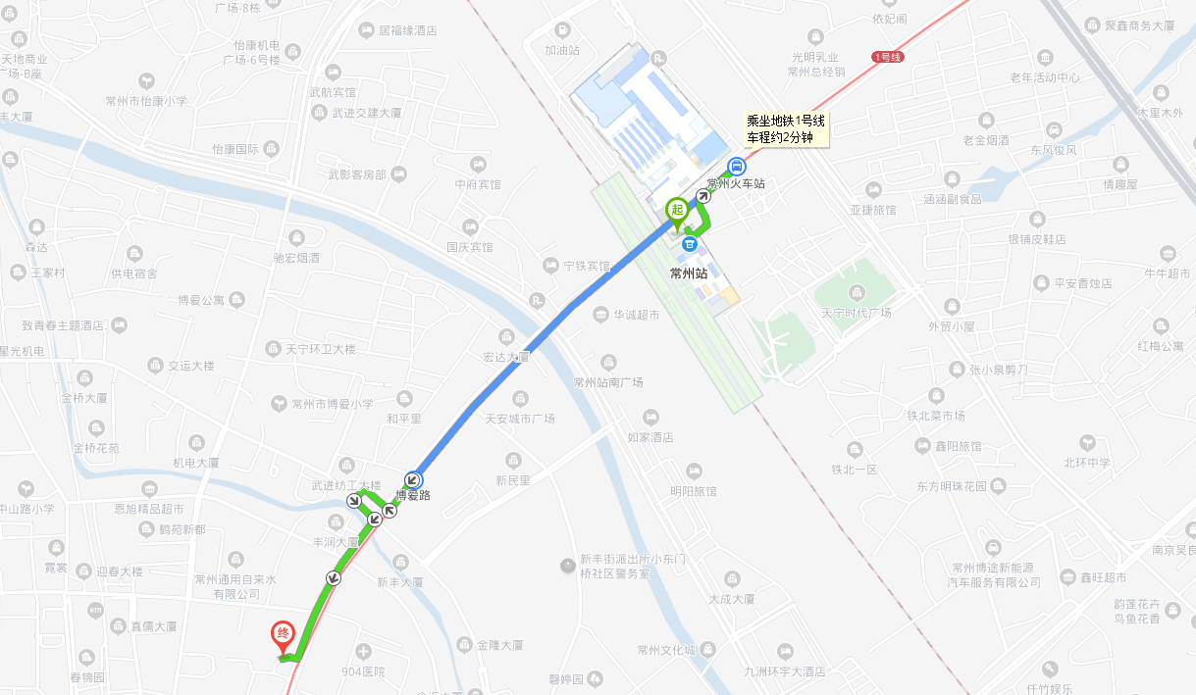
常州北站：乘坐地铁1号线到博爱路下车，步行500米。打车约31元。

